# Prácticas en AWS Learner Lab

## P2.1 Instalación y Configuración de Nginx

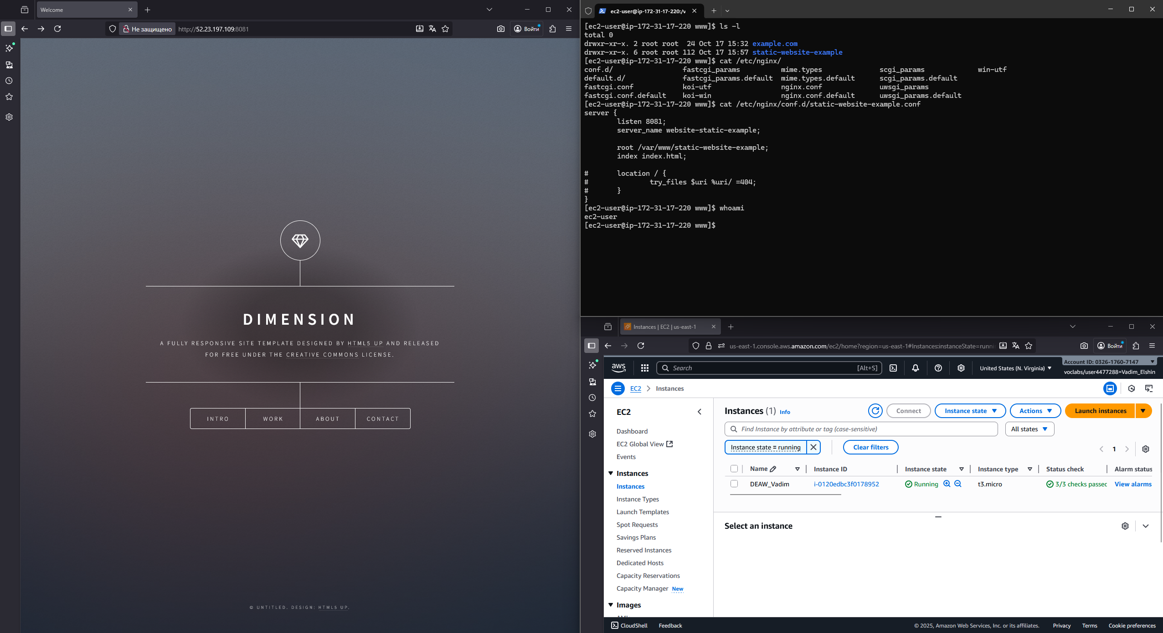

## P2.2 Instalación y Configuración de FTP

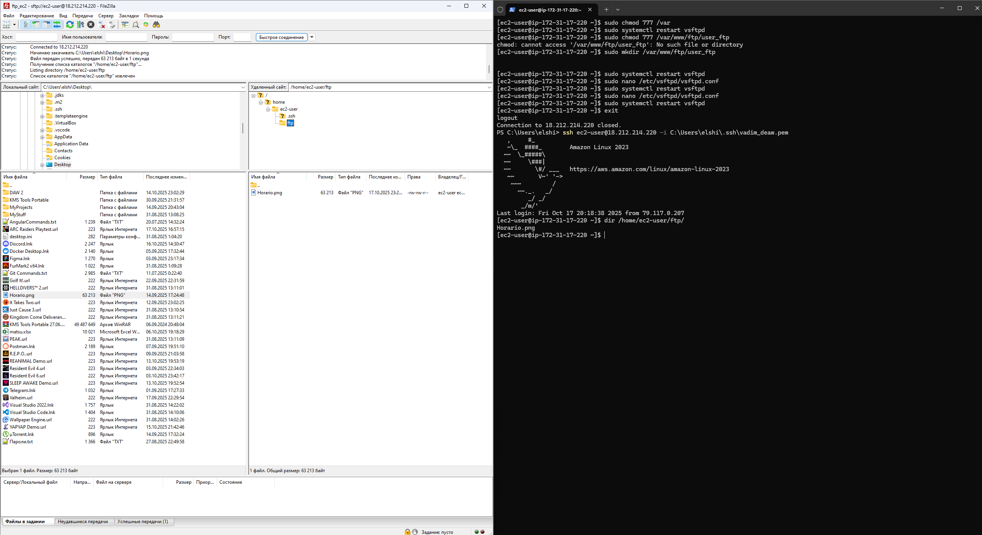

## P2.3 Autenticación en Nginx

